第四章 FLASH MX 3D動畫—3DS MAX
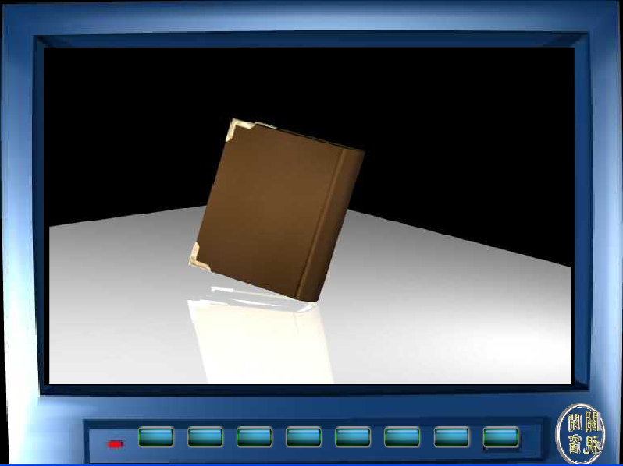
01.tif

本章目的：

3DS MAX是一般製作3D動畫最常被用的軟體之一，其所儲存的.3ds檔案格式，更是受到各種動畫軟體支援的的格式，因為經由3DS MAX來學習立體動畫者日益增多，所以本章將會介紹如何先在3DS MAX中製作3D物件及其動畫，再將其轉成Flash檔案。

本章的目的就是示範如何先在3DS MAX中製作3D物件及其動畫，再將其轉成Flash檔案的步驟。

在3DS MAX製作書本移動的動畫

匯入書本模型

匯入檔案File→Import
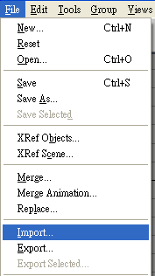
02.tif

選擇檔案→OLDBOOK.3DS (此檔案可在隨書附錄光碟中找到)
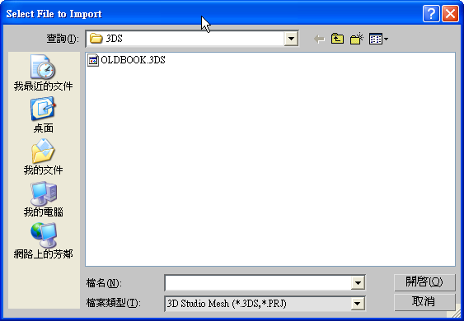
03.tif

使用工具列上的工具，將書本移到適當角度及位置
05.tif

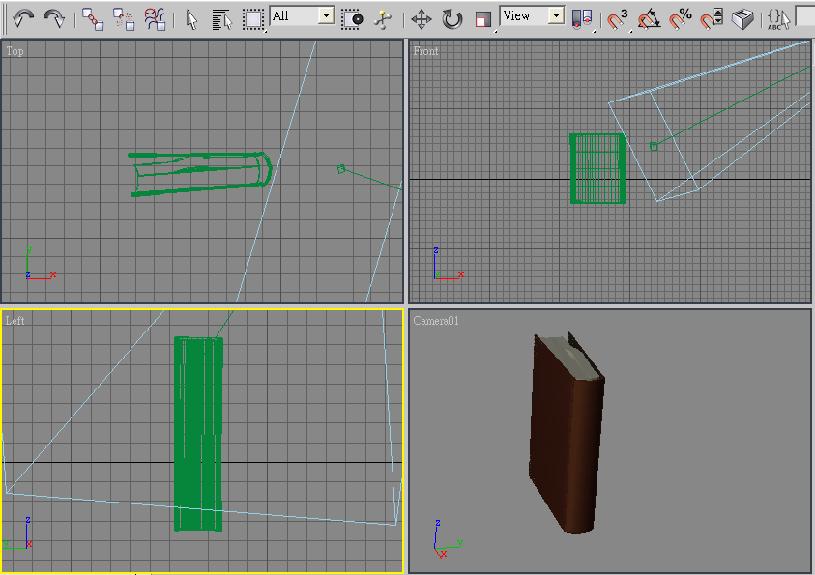
04.tif

加入一個四方形的板子

選擇「Object」→「BOX」

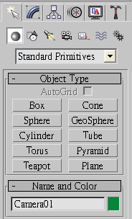
06.tif

設定方塊的大小
- Length→130.0
- Width→160.0
- Height→5.0

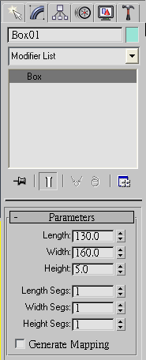
07.tif

設定Camera01的角度

先選擇Camera01
- 先按下「select object」
08.tif

- 再點選畫面中的「Camera01」
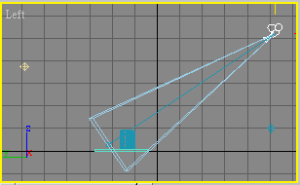
09.tif

- 可以使用轉到你想要的角度

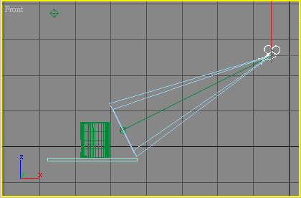
10.tif

切換到Camera01視點
- 點選左上角的文字Front→按右鍵

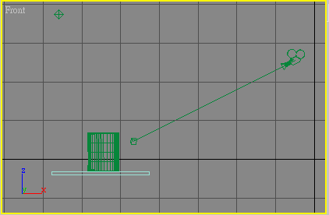
11-1.tif

- Views→Camera01
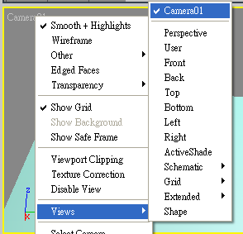
11.tif

- 結果如下所示：
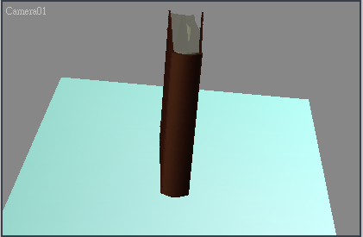
12.tif

設定書本移動動畫

點按下方工具面版中的→Auto key按鈕

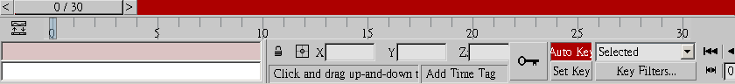
13.tif

將書本做出動畫
- 請讀者自行製作書本的旋轉與移動動畫
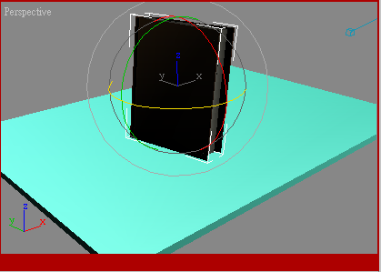
14.tif

測試動畫：按下工具面版中的play animation

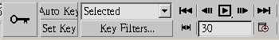
15.tif

在3DS MAX匯出成Flash動畫

方法：將3DS MAX匯出成Flash動畫有以下幾種方法

方法1：由3DS MAX 匯出成avi檔案，再由Ulead GIF Animator將之讀入後轉存成swf動畫檔

方法2：Illustrate!

方法3：Vecta3D
- Illustrate!與Vecta3D都有提供3DS MAX的外掛功能，所以安裝後可以直接由3DS MAX匯出成swf動畫檔，但是因為版本問題，所以在此只介紹方法1的步驟

匯出成avi檔案

Rendering→Reder
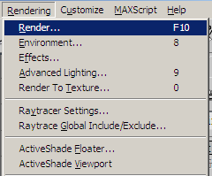
16.tif

點選→Files

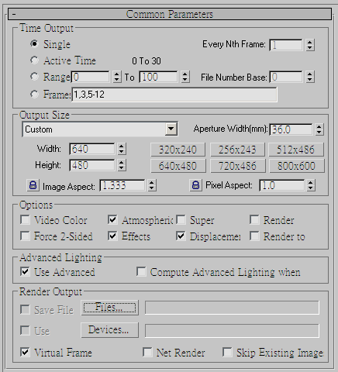
17.tif

存儲檔案
- 檔案名稱→book
- 存檔類型→AVI File(*.avi)

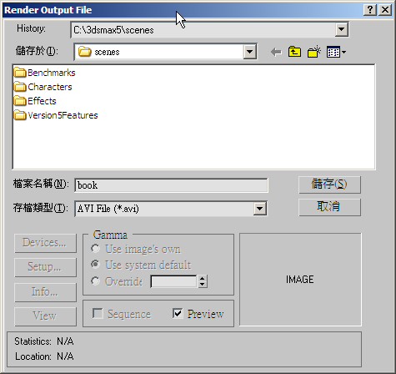
18.tif

- 壓縮程式→全畫面(未壓縮)
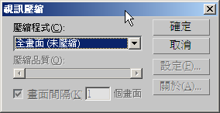
19.tif

開始Rneder
- 點選→Render按鈕

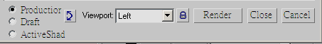
20.tif

將AVI轉換成SWF檔

開啟Ulead GIF Animator 5
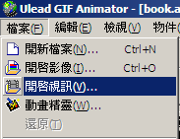
21.tif

- 選擇檔案→book.avi
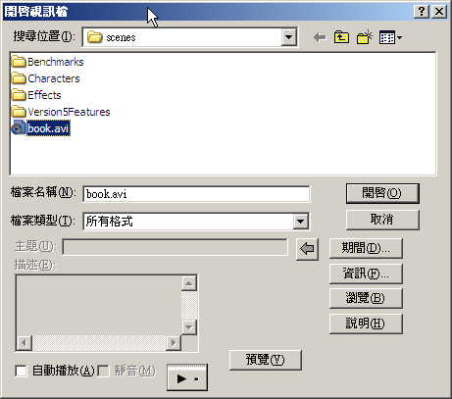
22.tif

開啟後，另存成swf檔
- 另存新檔→Macromedia Flash→包含JPEG
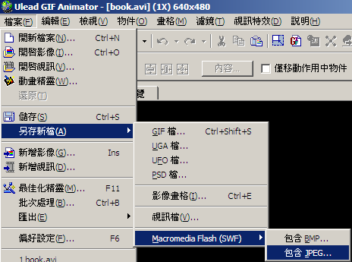
23.tif

- 檔案名稱→book
- 存檔類型→Macromedia Flash(*.swf)
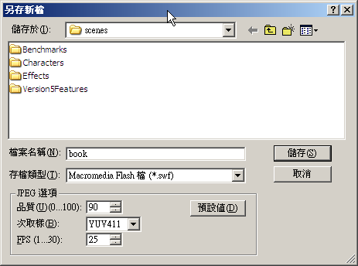
24.tif

